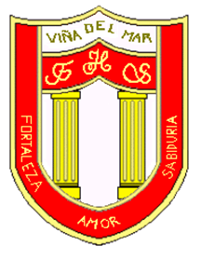

RBD: 1761-2
FRIENDLY HIGH SCHOOL
Fono: 322628669
fhs.direccion@gmail.com
COMUNICADO DESDE DIRECCIÓN

Estimada Comunidad Escolar

Junto con saludar cordialmente y esperando que se encuentren bien de salud junto a sus familias, me dirijo a ustedes con motivo de informar del proceso de revalidación del pase escolar.

La junaeb regional informa que el pase 2019 vence el 30 de noviembre, por esta razón se abrirá proceso de revalidación de pases escolares 2019 en los siguientes lugares:

.
La semana entre el 2 y el 6 de noviembre se instalarán módulos en dependencias del metro, en donde podrán asistir alumnos de cualquier Institución de Educación Superior, Enseñanza Básica y/o Media, con su respectivo pase en buenas condiciones, también puede asistir el apoderado siempre que lleve cédula de identidad de su hijo.

5 | OFICINA TNE VIÑA DEL MAR, 5 ORIENTE 643, CERCA DE 7 NORTE | VIÑA DEL MAR | 10:00 a 17:00
5 | OFICINA TNE VALPARAISO, FRANCISCO VERGARA VALDES 672 | VALPARAISO | 10:00 a 17:00
5 | ESTACIÓN METRO PUERTO | VALPARAÍSO | 10:00 A 19:00
5 | ESTACIÓN METRO MIRAMAR | VIÑA DEL MAR | 10:00 A 19:00

Agradeciendo el apoyo en actividades de colegio y enviando un saludo fraterno en estos momentos de alerta sanitaria, se despide atentamente

Guillermo Angel Alvarez León
Director
Friendly High School

En Viña del Mar, a 30 de octubre de 2020

